訃告

華裔建築大師貝聿銘逝世，曾設計羅浮宮金字塔
PAUL GOLDBERGER
2019年5月17日
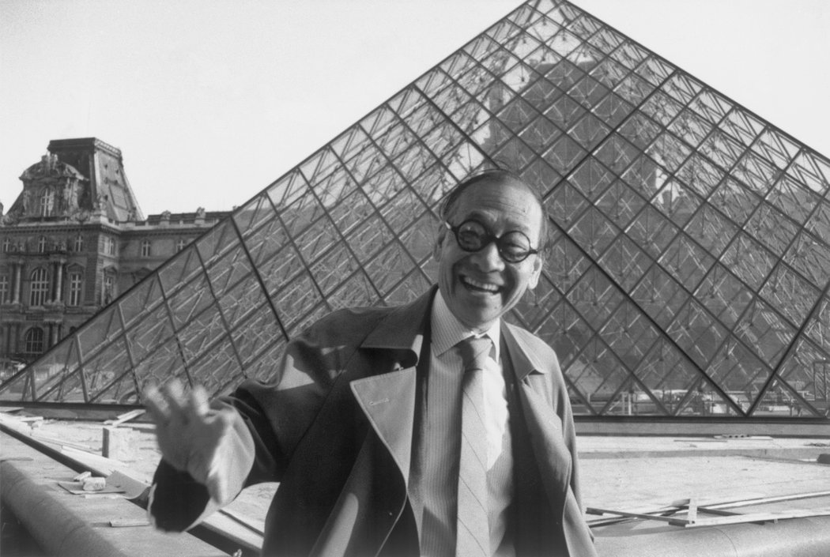1989年，貝聿銘在巴黎羅浮宮的玻璃金字塔前，這是他最著名的作品之一。「如果有一件事我知道我沒有做錯，那就是羅浮宮，」他說。 MARC RIBOUD/MAGNUM PHOTOS
週四凌晨，貝聿銘在曼哈頓家中去世，享年102歲。他從為紐約一家房地產開發商設計建築起步，經過一段漫長的職業生涯，最終成為世界最受崇敬的建築師之一。
他的兒子貝禮中證實了這一消息，他本人也是一名建築師，又名Sandi（三弟）。他說父親前不久還同家人聚餐慶生。
貝聿銘以華盛頓國家美術館東館和巴黎羅浮宮入口處的玻璃金字塔聞名，很少有建築師可以像貝聿銘這樣，在房地產開發商、企業領袖和美術館董事中間具有同樣的吸引力（當然，第三種人往往由前兩種人組成）。他的所有作品——從商業摩天樓到藝術博物館——都代表著前衛與保守之間的一種謹慎的平衡。
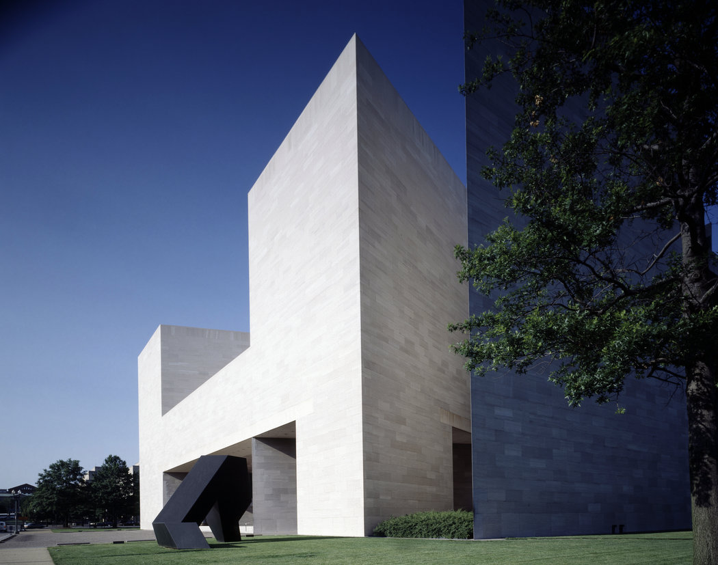
貝聿銘設計的華盛頓的國家美術館的附屬建築被稱為東館，貝聿銘為其增建的部分是由田納西州的大塊大理石組成的，這些大理石圍繞著一個三角形的庭院。這是一個罕見的現代主義結構的例子，傳統建築的愛好者都被迷住了。 CAROL M. HIGHSMITH/BUYENLARGE, VIA GETTY IMAGES
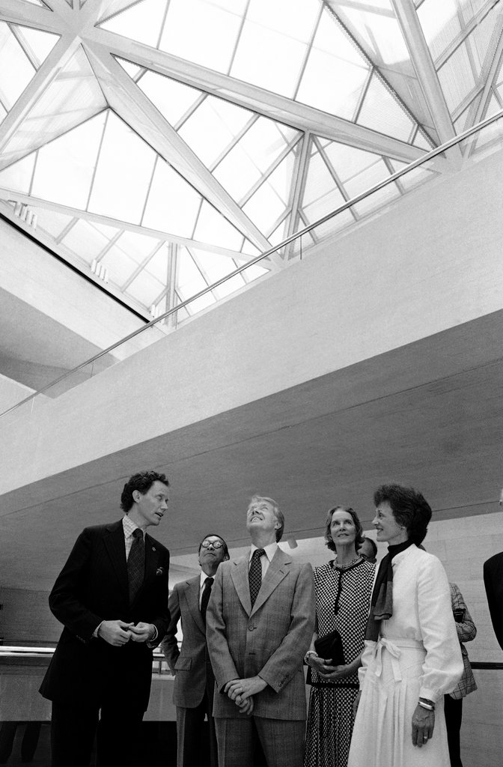
1978年，吉米·卡特總統在華盛頓為國家美術館東館落成發言。與他同行的還有館長卡特·布朗。左起：貝聿銘、巴尼·梅隆，他的家人為這座建築捐款、副總統沃爾特·F·蒙代爾的妻子瓊·蒙代爾。 ASSOCIATED PRESS
貝聿銘始終是忠誠的現代主義者，然而，他設計的建築雖然都算不上舊式或傳統，他特有的現代主義——乾淨、矜持、稜角分明、大量使用幾何圖形、並且懷著成為紀念建築的抱負——有時似乎顯得像是一種復古，至少在與最新的建築趨勢相比時是這樣。
他對此絲毫不以為意。他說，他覺得建築最重要的品質是「經得起時間的考驗」。
貝聿銘出生於中國，1930年代移居美國。1948年，在哈佛大學獲得建築學碩士學位後不久，他受聘於威廉·澤肯多夫(William Zeckendorf)，在澤肯多夫的公司齊氏威奈(Webb & Knapp)主持建築設計工作。
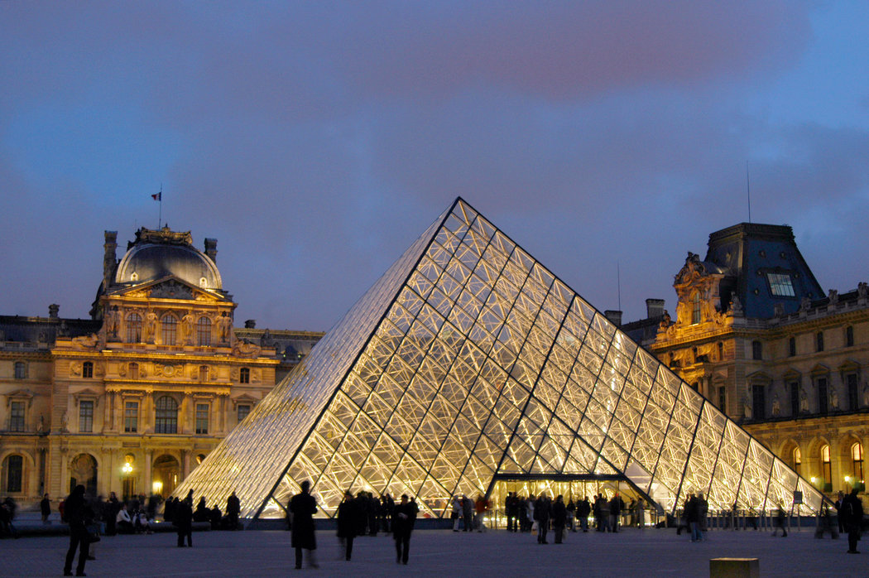
國家美術館項目幫助貝聿銘贏得了翻修巴黎羅浮宮的委託。這座70英尺高的玻璃金字塔令傳統主義者感到驚駭，但公眾最終喜歡上了它。 CLAUDE PARIS/ASSOCIATED PRESS
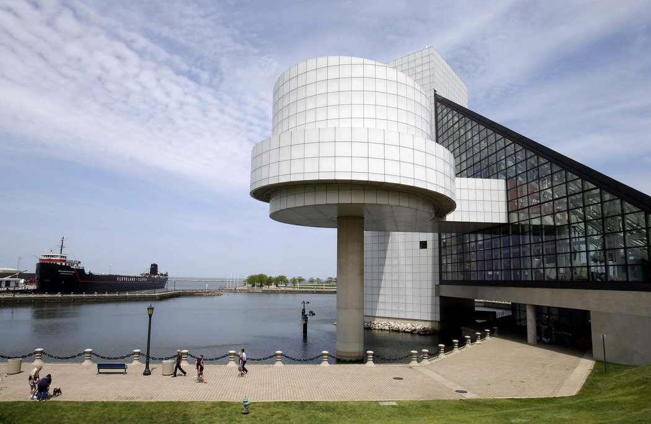
位於克利夫蘭的搖滾名人堂是貝聿銘最令人驚訝的任務之一。 MARK DUNCAN/ASSOCIATED PRESS
貝聿銘很快開始從事高層建築的設計，並將這段經歷作為跳板，於1955年同他在齊氏威奈的團隊成員亨利·科布(Henry Cobb)和伊森·萊納德(Eason Leonard)一起，成立了自己的公司貝聿銘及合伙人建築師事務所(I.M. Pei & Associates)。
早年，事務所主要為澤肯多夫做項目，包括1963年竣工的紐約基普斯灣廣場(Kips Plaza)；1964年竣工的費城協會山塔(Society Hill Towers)和1967年竣工的紐約銀塔(Silver Towers)。它們都以柵格形混凝土外立面而聞名。
1960年，貝聿銘事務所徹底從齊氏威奈獨立出來，當時貝聿銘已經能拿到與澤肯多夫無關的大型項目。其中包括科羅拉多州博爾德的國家大氣研究中心(National Center for Atmospheric Research)，於1967年竣工；紐約州雪城的埃弗森藝術博物館(Everson Museum of Art)，以及愛荷華州的得梅因藝術中心(Des Moines Art Center)，二者均於1968年竣工。
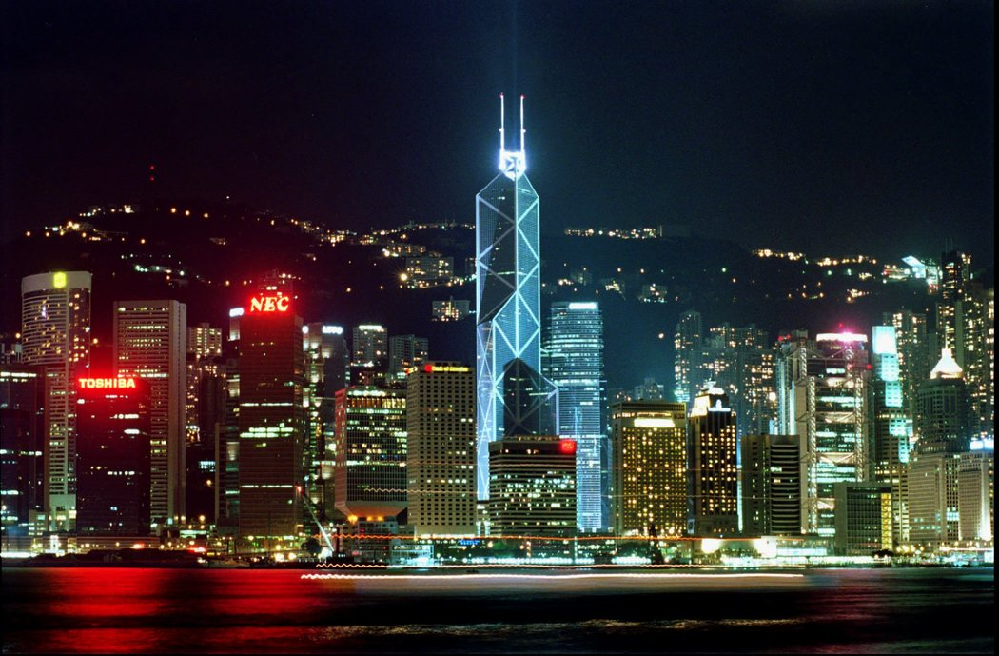
維多利亞港的天際線被香港島沿岸的商業大廈照亮。中央的中銀大廈是由貝聿銘設計的，看起來像一個稜角分明的竹筍，建成於1989年。 ANAT GIVON/ASSOCIATED PRESS
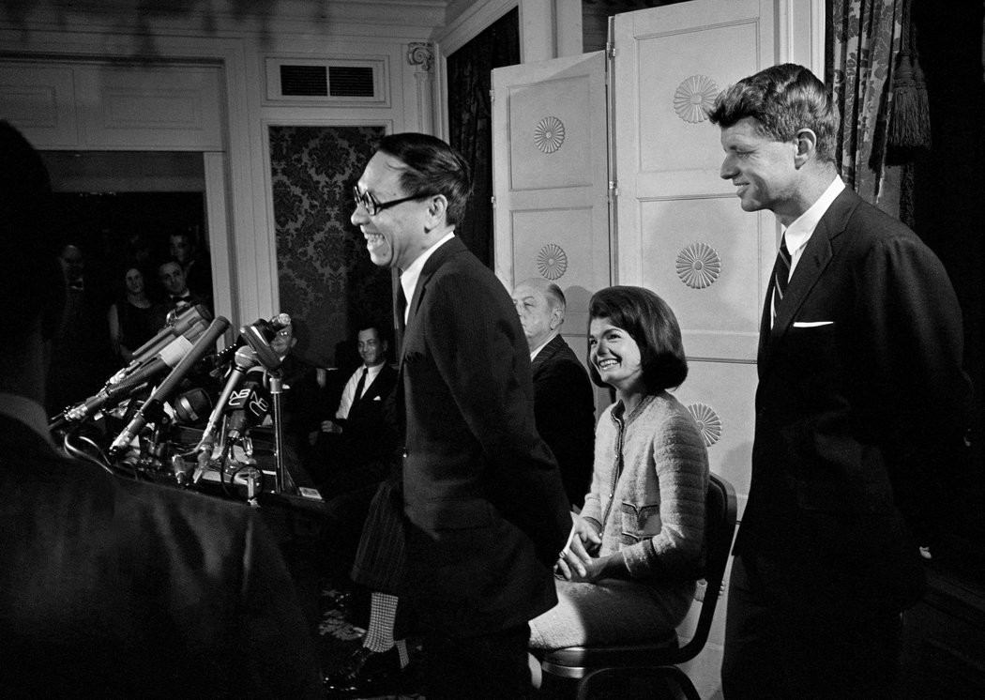
貝聿銘並非設計甘迺迪圖書館和博物館的不二之選，但1964年賈桂琳·甘迺迪到他的辦公室拜訪他時，被他的博學和優雅舉止所傾倒，當場選中了他。在一次圖書館董事和受託人的會議上，貝聿銘與甘迺迪夫人和羅伯特•甘迺迪一起開懷大笑。 EDDIE HAUSNER/THE NEW YORK TIMES
這是他設計的一系列博物館中的第一批，其他博物館包括華盛頓的國家美術館東館（1978年）和羅浮宮金字塔（1989年），以及克利夫蘭的搖滾名人堂和博物館(Rock & Roll Hall of Fame and Museum)。
克利夫蘭的項目看上去不太像是貝聿銘會做的博物館，但這樣的案例後面還有：2008年，卡達杜哈的伊斯蘭藝術博物館(Museum of Islamic Art)標誌著他的博物館設計達到了巔峰，貝聿銘興緻勃勃地接受了這個挑戰。長期以來，他一直是西方抽象表現主義藝術的收藏家，他承認自己對伊斯蘭藝術知之甚少。
和搖滾博物館一樣，貝聿銘認為卡達的項目是一個機會，讓他可以去學習自己並不了解的文化。他的研究始於閱讀先知穆罕默德的傳記，然後動身參觀世界各地的偉大伊斯蘭建築。
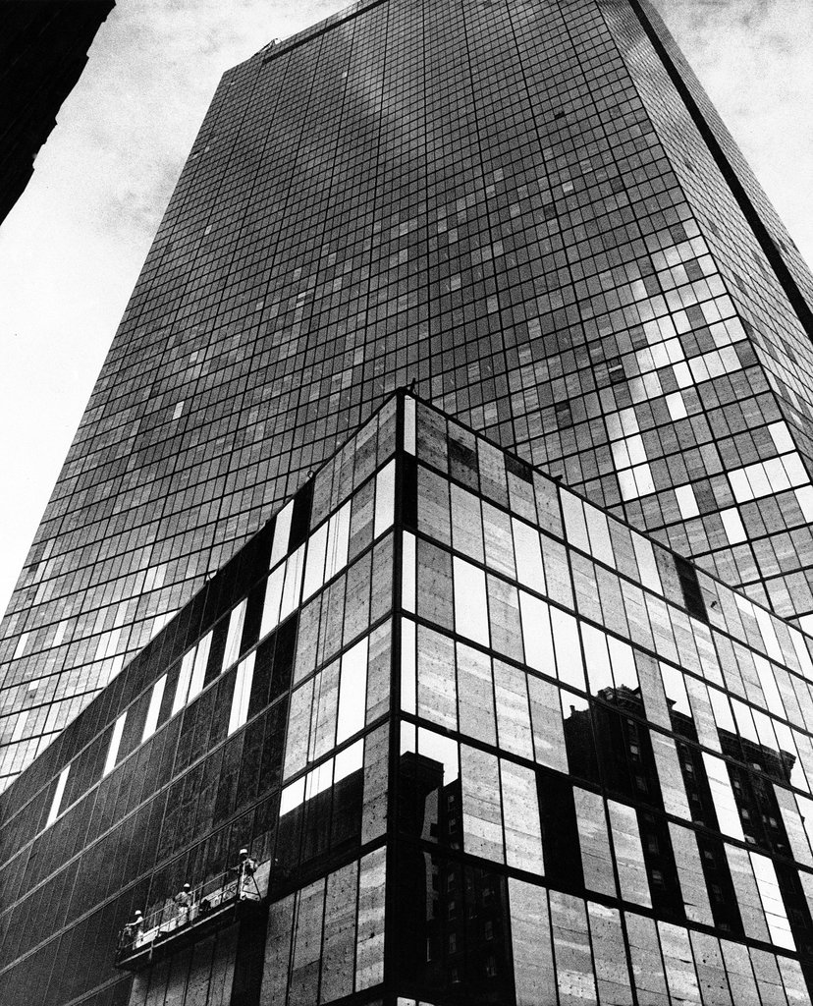
1973年6月，工人們在波士頓的約翰·漢考克大廈用膠合板替換了大量被大風吹壞的玻璃。雖然問題出在玻璃上，而不是建築本身，但這一事件對貝聿銘仍是一個重大挫折。BILL CHAPLIS/ASSOCIATED PRESS
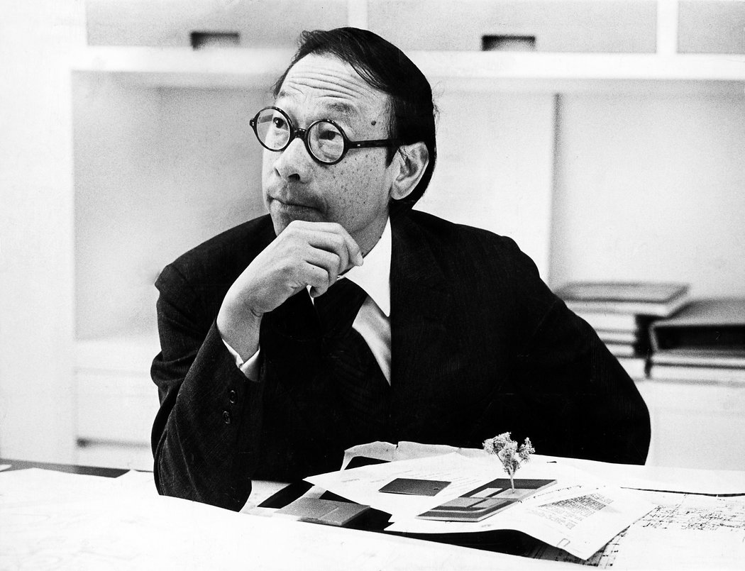
1970年，貝聿銘在曼哈頓麥迪遜大道的辦公室裡。 ERNIE SISTO/THE NEW YORK TIMES
除了眾多藝術博物館，他還設計過音樂廳、學術建築、醫院、辦公樓和市政建築，比如1977年竣工的達拉斯市政廳(Dallas City Hall)；1979年竣工的波士頓約翰·F·甘迺迪圖書館(John F. Kennedy Library)；以及1992年竣工的紐約西奈山醫院的古根漢大樓(Guggenheim Pavilion of Mount Sinai Hospital)。
（I.M. Pei & Associates後來更名為貝聿銘及夥伴I.M. Pei & Partners，後來又更名為貝-科布-弗利德[Pei Cobb and Freed]。）
1979年，也就是國家美術館落成後的第二年，貝聿銘獲得了美國建築師協會(American Institute of Architects)金獎，這是該協會的最高榮譽。
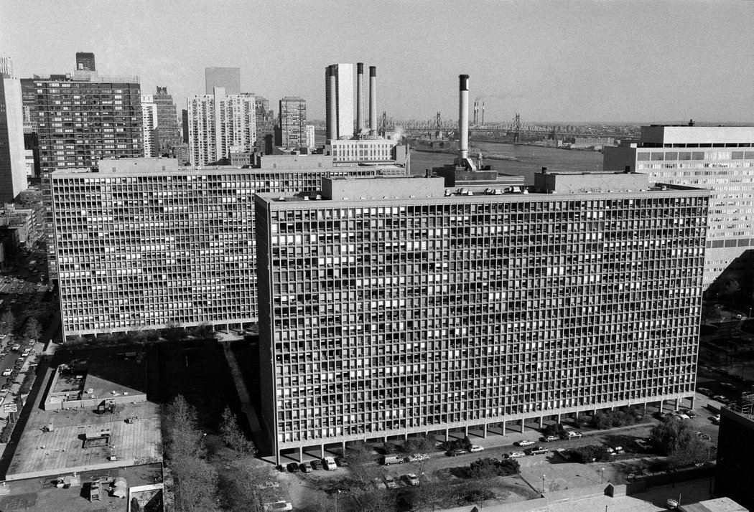
貝聿銘設計了一些大型的公共補貼項目，比如1963年的基普斯灣塔，這是曼哈頓的一棟大廈，它的網格狀、現澆築的混凝土外牆證明，混凝土是一種可以接受的大型城市住宅材料。 BOB GLASS/THE NEW YORK TIMES
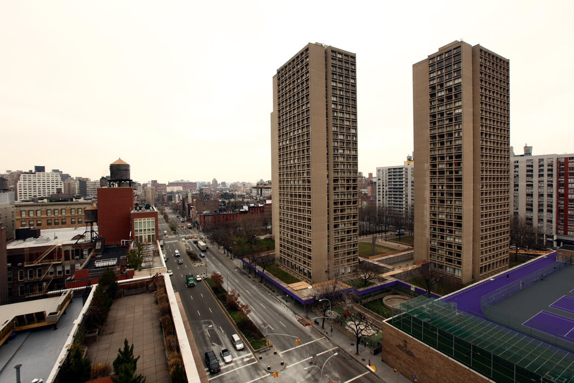
貝聿銘最早的作品之一是紐約大學的銀塔，這是他所說的「混凝土系列」的一部分。 OZIER MUHAMMAD/THE NEW YORK TIMES
在華盛頓得到美譽的同時，貝聿銘也在從他那一代建築師所面臨的最慘痛挫折中恢復過來：他最引人注目的項目之一——波士頓科普利廣場700英尺高的約翰·漢考克大廈(John Hancock Tower)是個徹頭徹尾的失敗。
這座纖薄優雅的藍色玻璃大廈由他的合作夥伴亨利·科布(Henry Cobb)設計，1973年接近完工時，表面的玻璃開始片片脫落。他們迅速換上了膠合板，但等到他們找到根本的問題所在時，將近三分之一的玻璃已經脫落，對貝聿銘和他的公司而言，這是專業上的奇恥大辱，也帶來了巨大的法律責任。
專家認為，問題不在於貝聿銘的設計，而在於玻璃本身：漢考克大廈是最早使用新型反光雙層玻璃的高層建築之一。
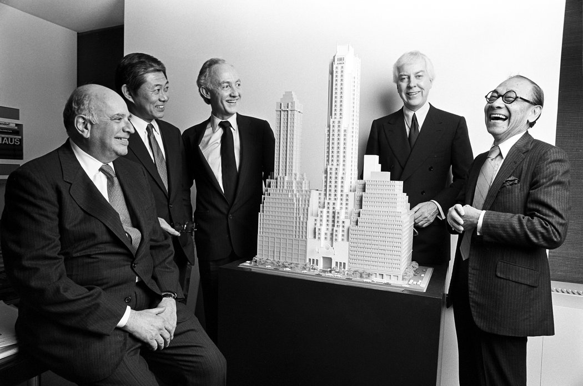
貝聿銘(右)和開發商小威廉·澤肯多夫於1989年在曼哈頓設計的攝政酒店（現在是四季酒店(Four Seasons）的模型。貝聿銘試圖用它喚起人們對戰前紐約摩天大樓的浪漫回憶。 FRED R. CONRAD/THE NEW YORK TIMES
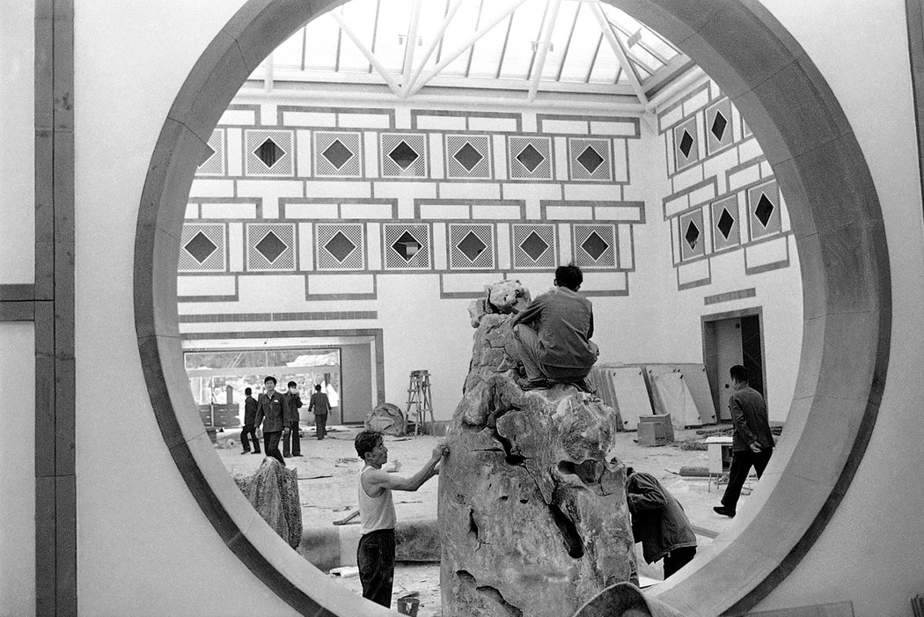
1974年，貝聿銘第一次回到中國，1980年代，他設計了北京郊外的香山酒店。（他說在他的作品中，這座建築屬於不是太成功的一例。） HEUNG SHING LIU/ASSOCIATED PRESS
該建築最終贏得了許多獎項，包括美國建築師協會的25年大獎。
貝聿銘於1917年4月26日出生在廣州，父親是中國著名銀行家貝祖貽。
他在一個既浸淫在西方先進文明之中，也充滿中國傳統的富裕家庭長大——兒時他經常到父親的家族生活了500多年的村莊避暑，了解祭祖的儀式。
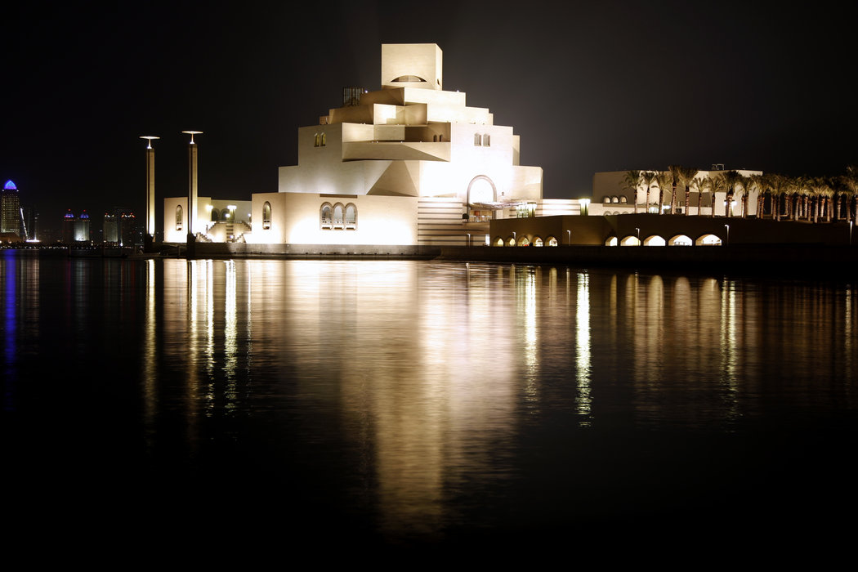
1992年，貝聿銘開始與他的兒子貝建中和貝禮中共事，稱為貝式建築事務所。他們最引人注目的項目之一是杜哈的伊斯蘭藝術博物館。 HASSAN AMMAR/ASSOCIATED PRESS
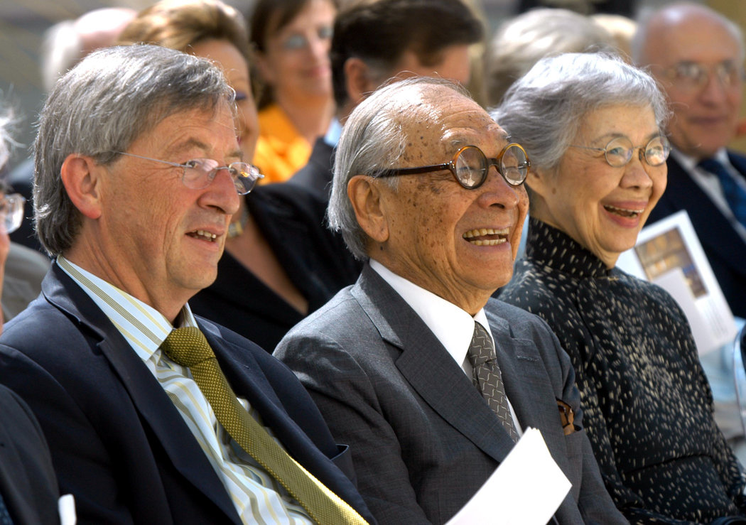
2006年，貝聿銘和妻子盧愛玲與首相讓·克洛德·融科在盧森堡出席一個頒獎典禮。這對夫婦於1942年結婚，育有四個孩子。 HARALD TITTEL/PICTURE-ALLIANCE AND DPA, VIA ASSOCIATED PRESS
後來他決定去美國上大學。1940年，他獲得麻省理工學院(Massachusetts Institute of Technology)建築學學士學位。
在麻省理工讀書時，貝聿銘結識了另一位中國人盧愛玲。她於1938年來到美國，在麻薩諸塞州的衛斯理學院(Wellesley College)學習藝術。兩人在1942年她畢業後很快結婚了。盧愛玲開始了在哈佛大學的景觀園林研究生工作，貝聿銘則繼續攻讀進階建築學位，並於1946年獲得該學位。
貝聿銘從不淡化他與中國的關係。他的孩子們都取了中文名字。1983年他贏得普利茲克獎(Pritzker Prize)時，用10萬美元獎金為中國的建築學生設立了一個獎學金。普利茲克獎被普遍視為在世建築師能獲得的最高榮譽。
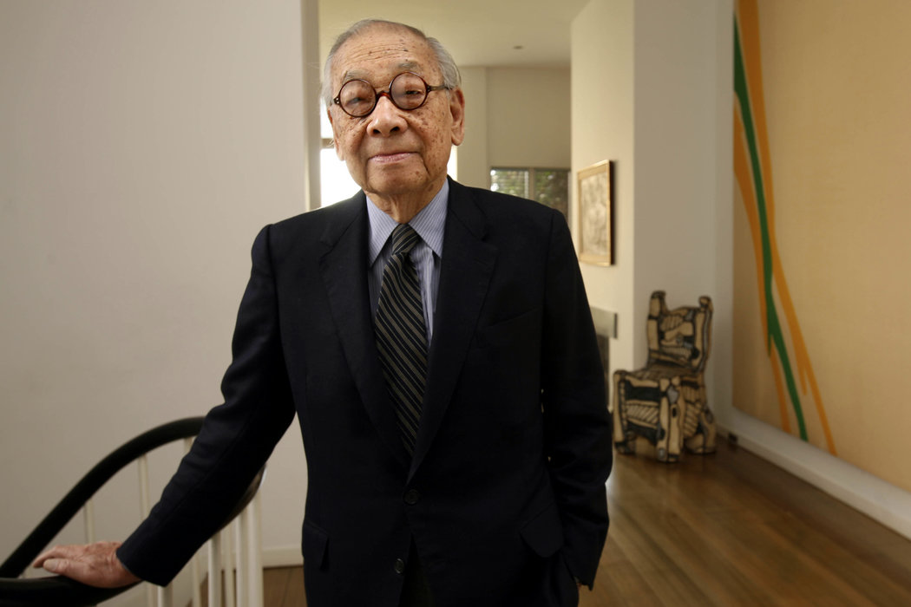
2008年，貝聿銘在他位於曼哈頓薩頓的家中。在上海，當他還是個孩子的時候，他就對一座25層樓高的酒店著迷。「我忍不住透過小洞往裡看，」他回憶道。「就在那時，我決定要從事建築。」 TONY CENICOLA/THE NEW YORK TIMES
翻譯：晉其角

為中國而設計｜蘇州博物館——貝聿銘的一部「自傳」
2018-05-19 由 孫琬童讀書島 發表于文化
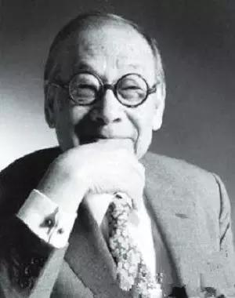
貝聿銘，著名美籍華人建築設計師，
1983年普利茲克獎得主，
被譽為「現代建築的最後大師」。
貝聿銘總將蘇州視作故鄉，這裡也是貝氏家族的根基所在。他85歲才決定開始做蘇州博物館，並將它親昵地稱之為「我的小女兒」。他將對故鄉、對自身的中國血統、對中國文化、對幾何形體的熱愛，都融合在了這幢建築里。貝聿銘曾說，蘇州博物館是他的一部「自傳」。

1

蘇州博物館
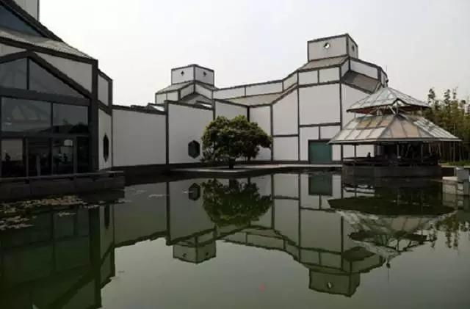
1998年，來自蘇州的一個消息震驚了建築界，古城蘇州要在三個古典園林——拙政園、獅子林和忠王府旁邊，修建一座現代化的博物館。經過長達三年的選擇與論證，來自美國的著名華裔建築師貝聿銘，最終成為了這座博物館的設計者。
從沒有一座博物館像蘇州博物館這樣，將經典蘇州風格與現代結合得如此自然，如此動人。古典與現代，不僅可以碰撞，而且可以天衣無縫地過渡。這座「為中國而設計」的古代博物館，正是因設計的力量，將傳統中國風的美好和絢爛，表達得淋漓盡致。這樣的經典案例，是中國博物館的幸運，也是中式設計的一次大膽探索，有著正面且積極的借鑑意義。

2

蘇州博物館設計風格
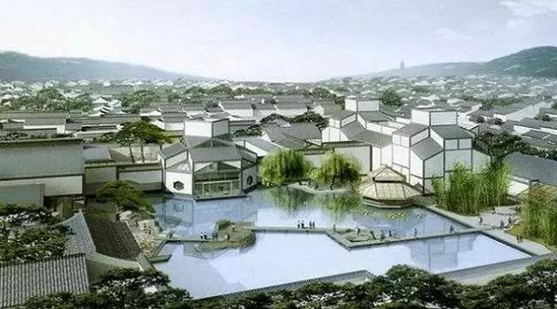
博物館新館的設計結合了傳統的蘇州建築風格，把博物館置於院落之間，使建築物與其周圍環境相協調。博物館的主庭院等於是北面拙政園建築風格的延伸和現代版的詮釋。
新的博物館庭院，較小的展區，以及行政管理區的庭院在造景設計上擺脫了傳統的風景園林設計思路。而新的設計思路是為每個花園尋求新的導向和主題，把傳統園林風景設計的精髓不斷挖掘提煉並形成未來中國園林建築發展的方向。
儘管白色粉牆將成為博物館新館的主色調，以此把該建築與蘇州傳統的城市機理融合在一起，但是，那些到處可見的、千篇一律的灰色小青瓦坡頂和窗框將被灰色的花崗岩所取代，以追求更好的統一色彩和紋理。博物館屋頂設計的靈感來源於蘇州傳統的坡頂景觀一一飛檐翹角與細緻入微的建築細部。然而，新的屋頂已被重新詮釋，並演變成一種新的幾何效果。
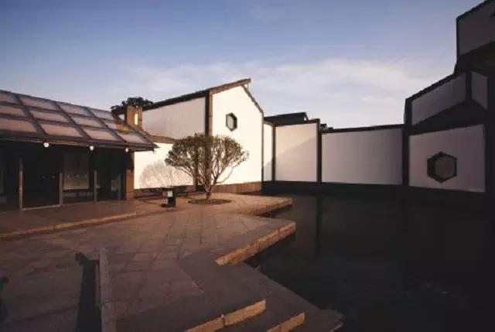
國際建築設計大師聿銘打造的蘇州博物館，
帶著濃濃的中國風禪意。
館建築與創新的園藝是互相依託的，貝聿銘設計了一個主庭院和若干小內庭院，布局精巧。其中，最為獨到的是中軸線上的北部庭院，不僅使遊客透過大堂玻璃可一睹江南水景特色，而且庭院隔北牆直接銜接拙政園之補園，新舊園景融為一體。
據說，位於中央大廳北部的主庭院的設置是最讓貝聿銘煞費苦心的。主庭院東、南、西三面由新館建築相圍，北面與拙政園相鄰，大約占新館面積的1/5空間。這是一座在古典園林元素基礎上精心打造出的創意山水園，由鋪滿鵝卵石的池塘、片石假山、直曲小橋、八角涼亭、竹林等組成，既不同於蘇州傳統園林，又不脫離中國人文氣息和神韻。山水園隔北牆直接銜接拙政園之補園，水景始於北牆西北角，仿佛由拙政園西引水而出；北牆之下為獨創的片石假山。當問及為何不採用傳統的太湖石時，貝聿銘曾說過，傳統假山藝術已無法超過。一輩子創新的大師，不願步前人的後塵。這種「以壁為紙，以石為繪」 ，別具一格的山水景觀，呈現出清晰的輪廓和剪影效果。使人看起來仿佛與旁邊的拙政園相連，新舊園景筆斷意連，巧妙地融為了一體。

3

貝聿銘與蘇州博物館
上世紀70年代，隨著改革開放新時期的到來，在建築界，一度被隔絕的西方建築文化再次被納入了國人的視野。1979年，香山飯店就是在這樣的背景下出現的第一座由境外設計師設計的建築，設計者就是世界著名建築師、美籍華人貝聿銘。
85歲的貝老，祖籍正是蘇州，獅子林，原本就是他家的園林。他了解蘇州的歷史文化內涵，對故鄉也有一份難以割捨的親情。同時，幾十年來，貝老在世界各地也設計過諸多風貌各異的博物館建築。對這一類的公共建築，可謂得心應手。因此，請貝老來為蘇州博物館做設計，可謂是最好的選擇。
但是，在如此微妙的地點建一座現代化的博物館，對於任何一個設計師，都將是一次嚴峻的考驗，稍有不慎，就會成為千夫所指。但對85歲高齡的貝聿銘來說，這不僅是一次巨大的挑戰，同時也是他早在孩童時代就已種下的夢想。
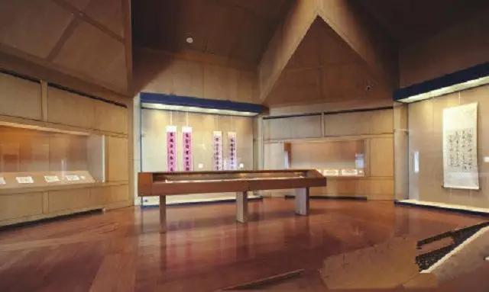
清新簡潔的設計，
是中國的，
更是世界的審美趨勢。
一直以來，貝聿銘始終在探索，如何能夠使中國的傳統建築與現代建築對接，走一條既融合了傳統文化，又具有現代特徵，不是簡單的仿古復古的新的路線。
為此，貝聿銘為新館確定了一個叫做「中而新，蘇而新」的設計理念。以及被稱為「不高不大不突出」的設計原則。形態上，色彩的把握，和周圍建築保持一致。在庭院的處理上，保留了很多和蘇州過去的園林相似的地方。但在反映園林文化的同時，但又並不是照搬過去的形式，而是將許多蘇州傳統的東西，通過一種新的方式來表達出來。
儘管從外觀上來看，園林式的蘇州博物館融合了蘇州園林和文化的神韻，但這並不意味著，在技術手段上，同樣延續蘇州的古老傳統。對於貝老而言，他的設計始終是以不斷創新而創造了世界建築歷史上的一段又一段佳話，對傳統的尊重和延續，只是通過他設計的作品內在的特徵而表達出來的。
在新館建築的構造上，大量使用玻璃，和採用開放式鋼結構，現代的鋼結構替代了蘇州傳統建築的木質材料，由幾何形態構成的坡頂，既傳承了蘇州城內古建築縱橫交叉的斜坡屋頂，又突破了中國傳統建築「大屋頂」在採光方面的束縛，充分體現了「讓光線來做設計」的理念。
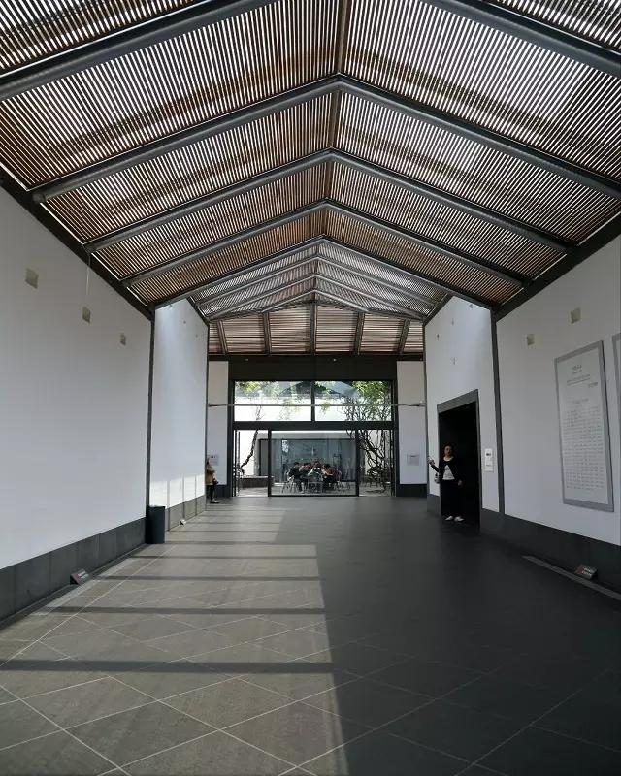
整個新館的建築群在現代幾何造型中體現了錯落有致的江南特色，深灰色石材的屋面和牆體邊飾，和白牆相搭配，清新簡潔。
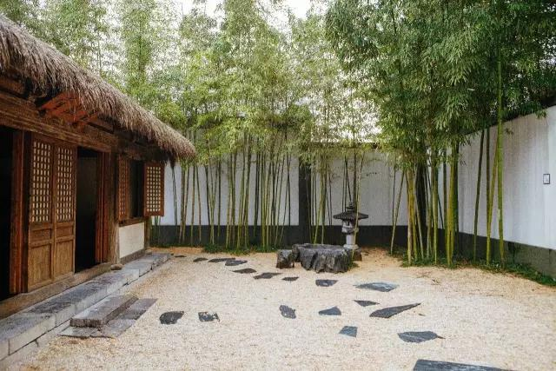
如果說，當年香山飯店的建成在中國建築界引起了巨大的轟動，同時它也為新時期我國建築和室內設計工作者的創作起到了解放思想、開拓思路的作用。那麼，蘇州博物館，則使蘇州民居風格和現代建築和諧對接，融建築於園林之中，化創新於傳統之間，使傳統與現實，東方古代文明和西方現代科技相輔相成協調相融。
對於貝老本人來說，創立一種屬於中國本土的建築風格，香山飯店是一個開端，蘇州博物館則是一個漂亮的結局，他用自己的努力，實現著一個特殊的理想，為中國創造了一種新的建築語言。

